Material 3 – Grundsätzliche Funktionsweise von CRISPR-Cas9

Hilfe - Folienfigurinen zur Nachstellung des Prozesses

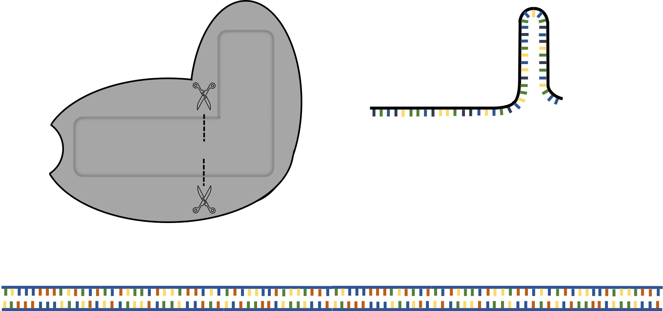

Abbildung erstellt durch Frank Harder, ZPG Biologie

